ІНСТРУКЦІЯ ДЛЯ ПОКУПЦЯ.
УЧАСТЬ В АУКЦІОНІ ЧЕРЕЗ ЕЛЕКТРОННИЙ МАЙДАНЧИК

Ваша пропозиція на участь в аукціоні активована на електронному майданчику. Наступним кроком після подання пропозиції є участь в аукціоні.
Перш за Вам необхідно зайти у свій профіль шляхом натискання кнопки «Увійти» на головній сторінці електронного майданчика.
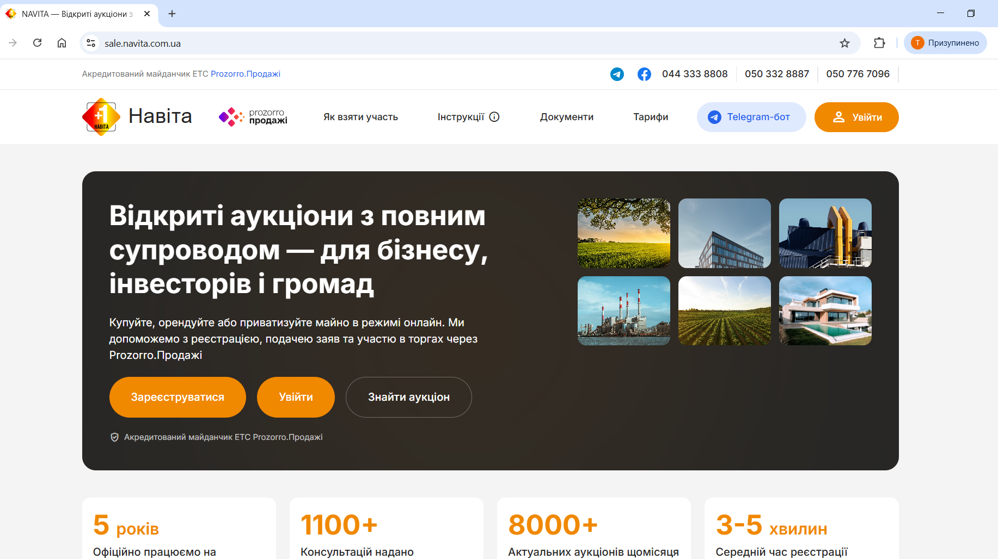
Відразу Вам відкриється діалогове вікно із назвою «Увійти», у якому необхідно ввести наступні дані:
- Електронна пошта, що є Вашим логіном;
- Пароль
Та натисніть кнопку «Авторизуватися».
Для зручності Ви можете зберегти логін та пароль (згідно до налаштування браузера, який Ви використовуєте.)
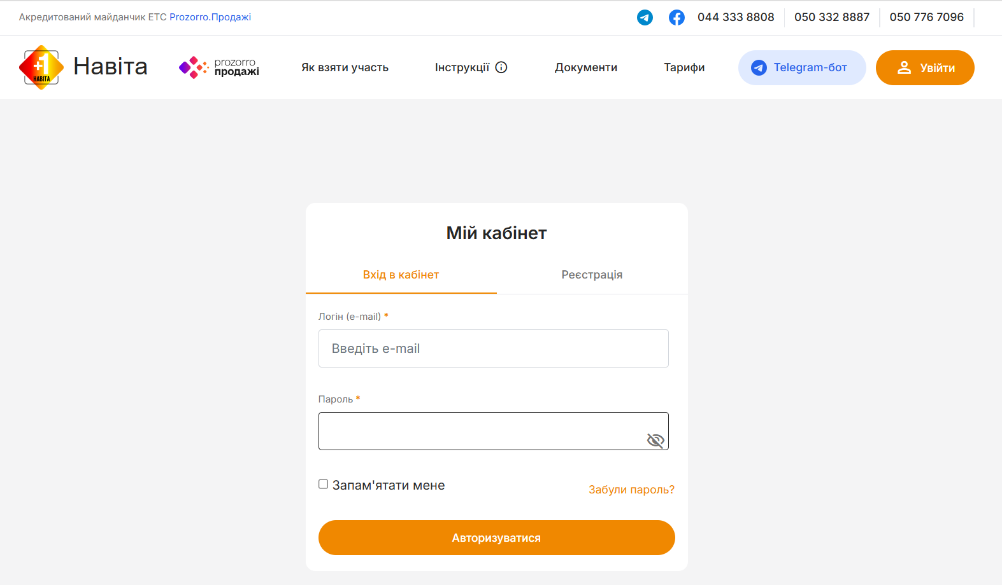

ЗВЕРНІТЬ УВАГУ!
- Електронний аукціон є основним етапом процесу електронних торгів, в ході якого учасникам надається можливість робити цінові пропозиції відповідно до Регламенту ЕТС.
- Час аукціону визначається системою автоматично, при цьому аукціон може бути призначений лише на робочий день і на робочий час.
- До початку аукціону ні Ви, ні Замовник, ні будь-який користувач системи PROZORRO.ПРОДАЖІ не бачить ні того, хто подав пропозиції, ні загальної кількості поданих пропозицій.
- Електронна система активує модуль аукціону якщо на лот було подано не менше двох пропозицій.
- Електронний аукціон починається автоматично в час та дату, які вказані в описі аукціону.
- Учасник, за допомогою інтерфейсу електронного майданчика, отримує в особистому кабінеті індивідуальне гіперпосилання на сторінку електронного аукціону.
ВАЖЛИВО!
- Звертайте увагу на мінімальну кількість учасників зазначену в аукціоні. У випадку, якщо зазначено мінімум два учасника, то якщо в момент закінчення кінцевого терміну прийняття закритих цінових пропозицій не подано жодної закритої цінової пропозицій або їх кількість менша 2 (двох), ЦБД автоматично присвоює електронним торгам статус «Аукціон не відбувся», автоматично формує та оприлюднює відповідний протокол електронних торгів.
- Якщо подано більше 1 (однієї) закритої цінової пропозиції, ЕТС активує модуль електронного аукціону. Всі користувачі мають можливість спостерігати за ходом електронного аукціону в режимі реального часу.
- Якщо за результатами електронного аукціону жоден учасник не зробив крок аукціону, ЕТС автоматично присвоює електронним торгам статус «Торги не відбулися».

Перехід за посиланням на аукціон
Для початку перейдіть за індивідуальним посиланням на аукціон, яке Вам було направлено на Вашу електронну адресу та у профіль у розділі «Повідомлення». Також Ваше індивідуальне посилання доступне у Вашому профілі в аукціоні, на який Ви подавали заявку на участь- кнопка Перейти до торгів.
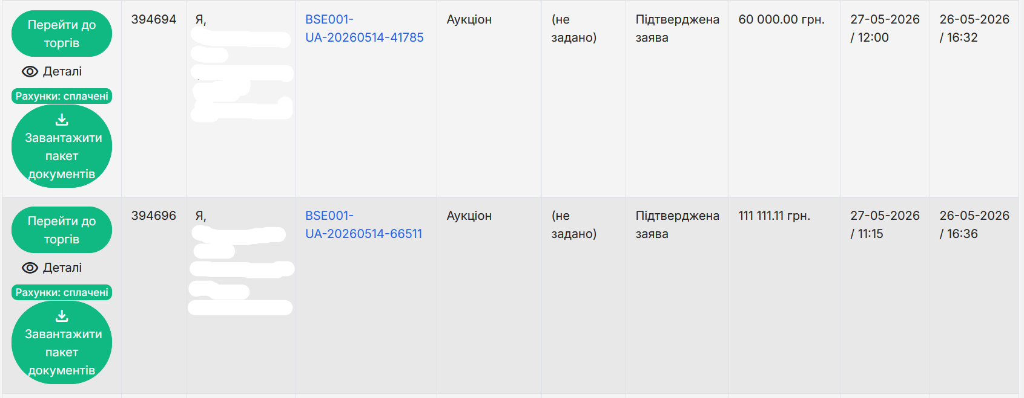
Перед початком аукціону Ви побачите таку сторінку:
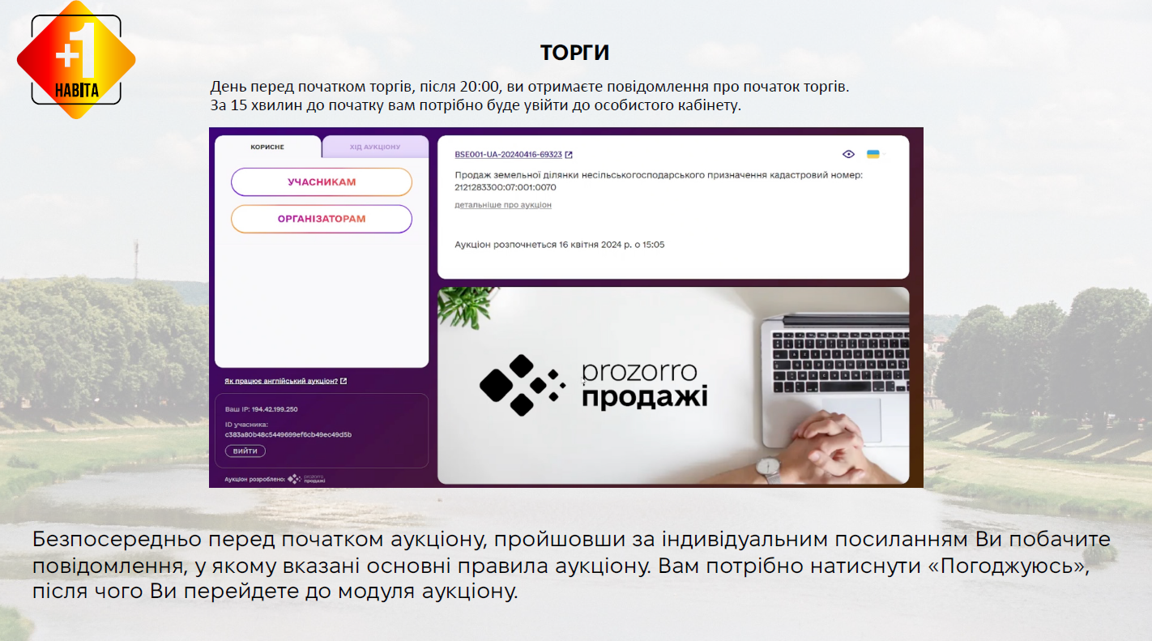

Модуль аукціону перебуває у статусі «очікування», тобто він ще не розпочався.
Також вказана ключова інформація про аукціон з продажу - його індивідуальний номер, назва Замовника, предмет продажу.
Оскільки у Вас, як в учасника, посилання для участі в аукціоні індивідуальне, якщо занадто рано перейти за ним, то з’явиться повідомлення «вхід на даний момент закритий». Це пов’язано з тим, що сам модуль аукціону активується за 15 хвилин до початку.
У момент старту модуля електронного аукціону, на індивідуальній веб-сторінці учасника відображається наступна інформація:
- номер електронного аукціону;
- стислий опис активу (майна);
- номер учасника в електронному аукціоні;
- кількість учасників;
- час до початку електронного аукціону та/або ходу подання цінової пропозиції учасника.
У момент початку аукціону система робить паузу 5 (п’ять) хвилин і оголошує раунд.
Електронний аукціон є основним етапом процесу електронних торгів, в ході якого учасникам надається можливість робити цінові пропозиції відповідно до Регламенту ЕТС.

Погодження з умовами проведення аукціону
Безпосередньо перед початком аукціону, пройшовши за індивідуальним посиланням Ви побачите повідомлення, у якому вказані основні правила аукціону. Вам потрібно натиснути «Так», після чого Ви перейдете до модуля аукціону.
Особливо зверніть увагу на те, що рекомендується переходити за індивідуальними посиланням через один веб-переглядач (браузер), відкриваючи при цьому не більше двох вкладок одного і того ж самого аукціону.
Після чого, відкриється вікно аукціону, де підтверджено, що ви є учасником та з проханням очікувати початок аукціону.

Участі в аукціоні
Перед початком аукціону система бере 5-хвилинну перерву.
У цей час відображається інформація про кількість учасників (без назв, вони іменуються лише Учасник 1, Учасник 2 і т. д.) та їх початкові ставки. У той же час формується черга Учасників за критерієм «Ціна» від найнижчої до найвищої.
Важливо!
Ваша пропозиція обов’язково має підсвічуватись як «Ви». Якщо Ви перейшли до аукціону і бачите лише «Учасник 1», «Учасник 2» і т. д. і не бачите учасника, який іменується «Ви», тоді Ви зайшли як спостерігач і не зможете зробити ставку.
Тож Ваша ставка відображатиметься як «Ви», а відлік часу стосується саме Вашої черги (на малюнку нижче).
Електронний аукціон складається з 3 (трьох) раундів, які проводяться за однаковими правилами.
У кожному раунді учасники протягом 3 (трьох) хвилин, кожен в порядку від менших до більших цінових пропозицій, а при їх співпаданні – від пізніших до більш ранніх, мають право зробити крок аукціону. Відсутність цінової пропозиції протягом 3 (трьох) хвилин від учасника вважається такою, що здійснена у поточному раунді за попередньою ціновою пропозицією цього учасника. Відсутність цінової пропозиції учасника в першому раунді, за умови подання ним закритої цінової пропозиції, яка перевищує початкову ціну/початкову ціну реалізації не менш ніж на один крок аукціону, вважається поданою ним ціновою пропозицією.
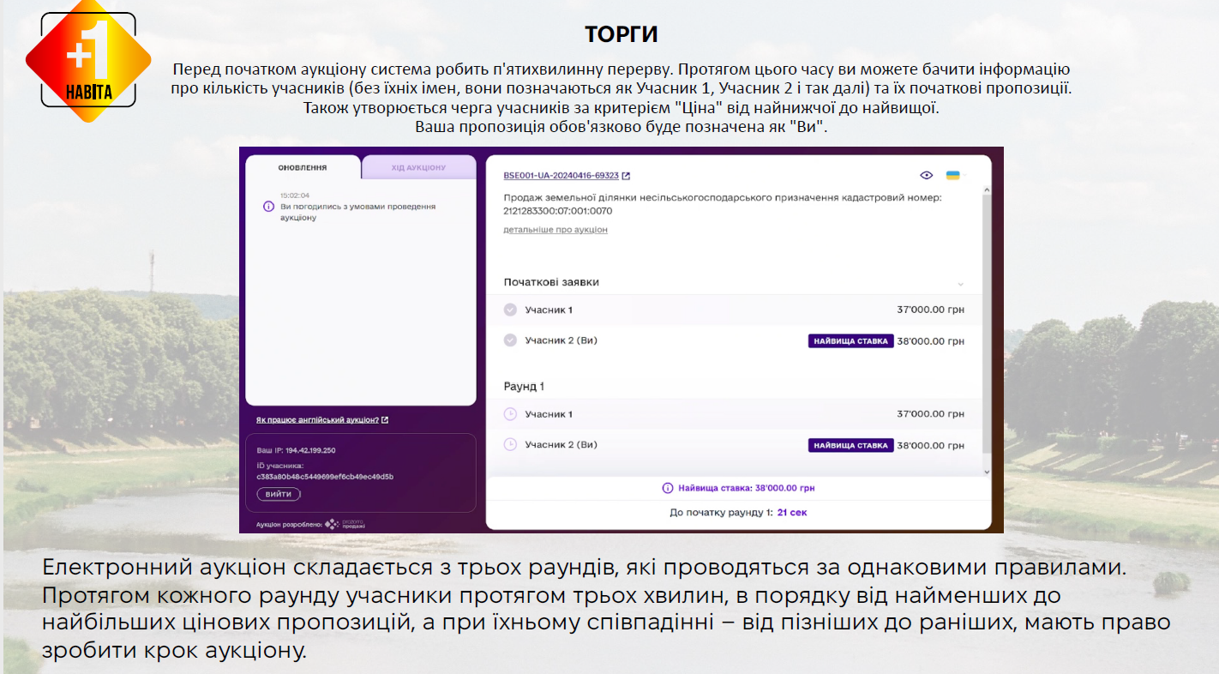

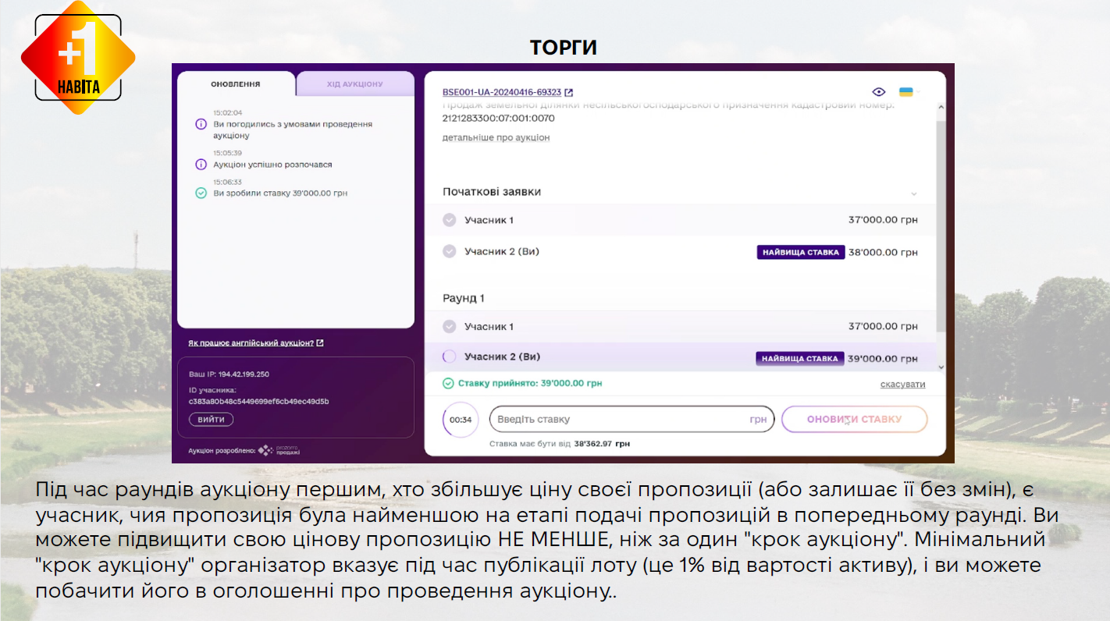
Після подачі заявки на збільшення цінової пропозиції учасник має можливість відмінити заявку, але тільки до закінчення своєї черги. (черга кожного учасника на подання пропозиції триває 3 хв)
Якщо Ви захочете збільшити цінову пропозицію менше, ніж на крок аукціону, то система не дасть змоги це зробити.
Зверніть увагу!
Мінімальний «крок аукціону» замовник аукціону вказує під час публікації лоту (це 1% від вартості активу ) і Ви можете його побачити в оголошенні про проведення аукціону.
Ви підвищуєте ціну своєї пропозиції не менше, ніж на крок аукціону по відношенню до своєї попередньої ставки.
Ви можете підвищити ціну своєї пропозиції (в момент аукціону) або залишати її без змін. Якщо Ви не змінюєте свою початкову ставку, Ви все одно вважаєтесь учасником торгів.
Ви можете почати підвищувати на будь-якому з раундів або ж не змінювати ціну своєї пропозиції взагалі.

Оголошення результатів
По завершенню третього раунду відбувається оголошення результатів. (Виглядає так, як на малюнку нижче).
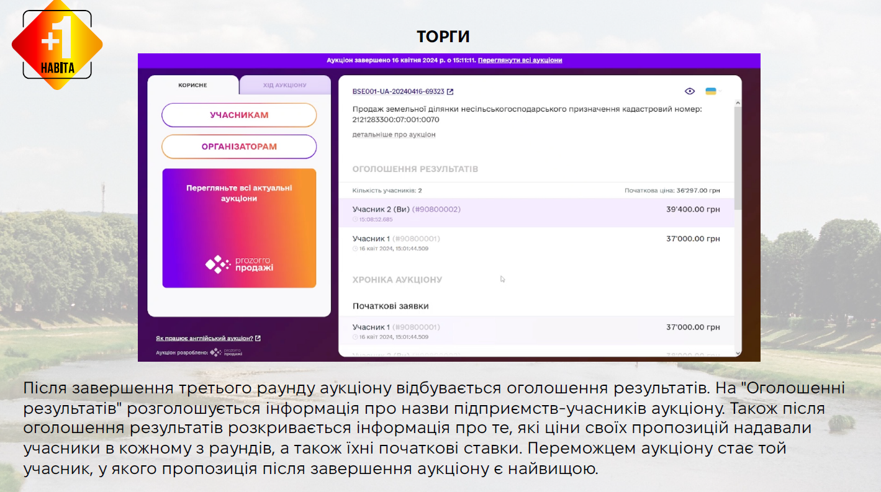

Бажаємо Вам удачі в аукціонах!

